💡퀘스트(과제) 피드백
- [파라미터로 값 변경하기 1] 과제에서 색상을 표현하기 위해 다음과 같은 식을 사용하셨을텐데요,
IF AVG([카페인(Mg)]) > [카페인 함유량 선택]
THEN '선택한 카페인 보다 많이 들음'
ELSE '선택한 카페인 보다 적게 들음'
END

집계 함수로 AVG를 사용하는 이유는 "카테고리" 안에는 "다양한 메뉴"가 존재하고, 메뉴 별로 각각 다른 카페인 값을 가지고 있기 때문입니다. 각각 다른 카페인 값들의 평균치를 계산하기 위함이죠!

- 대시보드 작업을 이용해서 "하이라이트 설정"을 했는데, 잘 반영이 안된 경우가 있었을까요?
아래 하이라이트 작업 편집 창에서 보시는 것과 같이, "파라미터로 값 변경하기 1"에 마우스를 오버 했을 때 "파라비터로 값 변경하기 2"에 카테고리 값을 하이라이트 하도록 설정해봅니다.
그런데 "파라미터로 값 변경하기 2" 워크시트에 "카테고리" 필드가 추가되어 있지 않으면, 어떤 값을 하이라이트 해야할지 모르니 제대로 동작하지 않습니다!
이런 경우라면, 정보를 표현하기 위해 필요한 "카테고리" 필드를 마크 카드의 "세부 수준"에 넣으면 제대로 작동하게 됩니다. 세부 수준은 화면에는 직접적으로 표시하지 않지만, "그 값이 필요할 떄 사용하는 방법 중 하나"로 이해해주시면 좋을 것 같아요.
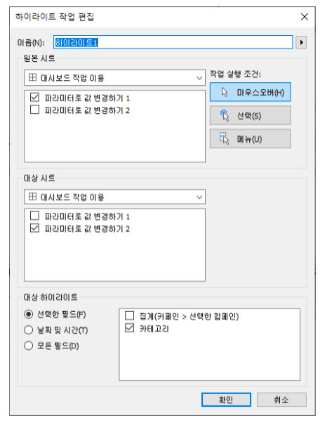
- 이번 퀘스트(과제)에서는 IF문을 사용해서 계산된 필드를 만들었지만, CASE문을 사용할 수도 있습니다.
CASE [측정값 선택]
WHEN '카페인' THEN [카페인(Mg)]
WHEN '칼로리' THEN [칼로리(Kcal)]
WHEN '당류' THEN [당류(G)]
END

